**中部本部　航空・宇宙部会　令和７年度第3回講演会のお知らせ**

主催 公益社団法人 日本技術士会中部本部 航空・宇宙部会

令和７年度　第3回講演会を下記要領にて開催致しますので多数のご参加をお待ちしております。

―記―

1. 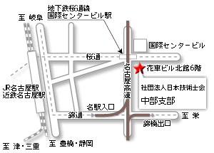日時：令和7年10月18日（土）　10：00～12：00
2. 場所：日本技術士会　中部本部会議室

　　　名古屋市中村区名駅４番１４号花車ビル北館６階

　（アクセス）

　地下鉄桜通線「国際センター駅」 3番出口 徒歩1分   
　JR名古屋駅より桜通を東へ徒歩8分

1. 当日の次第
2. 10：00～10：05部会連絡会
3. 10：05～10：15

講演

講師：田島 暎久様（航空・宇宙部会員　日本技術士会名誉会員)

演題：エア・インディア（ＡＩ）171便（B787）の墜落事故の中間報告

1. 10：15～12：00

講演

講師：神田　淳様（JAXA航空技術部門航空プログラムディレクタ及び日本技術士会副会長）

演題：航空機の環境適合性向上技術の研究　-既存機から超音速機まで-

1. 参加費：無料

今回は、WEB視聴（無料）も可能です。下記パスマーケットよりお申込み下さい。

<https://passmarket.yahoo.co.jp/event/show/detail/02s6832b45p41.html>

　　閲覧パスワード「reikai20251018」　（受付期間　9/16　19：00～10/10　19：00）

1. 昼食懇親会（各自ランチメニューより選択頂きます。）

「和彩盆 大彦」名駅5-4-14 花車ビル北館 1F

参加申し込み：**会場での参加**ご希望の方は（講演会と懇親会の参加について、ishida_haruo@global.kawasaki.comまで返信願います。

**期限：10月10日（金）**

以上